Wolfgang Borchert, Nachts schlafen die Ratten doch
Den Text in Sinnabschnitte gliedern und die inhaltliche
Gliederung herausarbeiten
Wer den Text gut verstehen will und seinen Inhalt z. B. in Form einer Inhaltsangabe wiedergeben will, tut gut daran, die inhaltliche Gliederung von Wolfgang Borcherts Kurzgeschichte "Nachts schlafen die Ratten doch" herauszuarbeiten. Grundlage dafür ist das intensive Lesen des Textes und das ▪ Annotieren von wichtigen Aussagen, bei dem nach eigenen Relevanzkriterien oder auf der Basis von Vorgaben dazu, das Wesentliche vom Unwesentlichen geschieden wird.
Wenn auf dieser Grundlage eine inhaltliche Gliederung des Textes vorgenommen werden soll, verstehen wir darunter die strukturierende Betrachtung von Textelementen, die unter einem bestimmten Aspekt des erzählten Geschehens zusammengefasst werden können. Solche unter einem bestimmten Bedeutungsaspekt zusammengehörenden Textabschnitte bezeichnen wir mit dem Begriff Sinnabschnitte.
Die Einteilung in in Sinnabschnitte ist eine Organisations- bzw. Strukturierungsstrategie, die einem helfen soll, den Inhalt eines Textes vollständig und vertieft zu erfassen. Wenn ein Text in Sinnabschnitte eingeteilt werden soll, macht man das in der Regel am Text selbst.
Dazu kennzeichnet man zunächst einmal jene einander folgenden oder auch weiter auseinander liegenden Abschnitte, nicht unbedingt einzelne Absätze (!), die inhaltlich und thematisch zusammengehören. Dies kann auf unterschiedliche Art und Weise geschehen. Man kann z. B.
- Beginn und Ende eines Sinnabschnittes im Text selbst mit eckigen Klammern markieren, z. B. [ ... ]
- am Seitenrand eine Markierung, z. B. jeweils einen Querstrich vornehmen
Die Einteilung in Sinnabschnitte sollte nicht zu kleinschrittig, aber auch nicht zu "grobmaschig" vorgenommen werden. Gewöhnlich handelt es sich ja um größere Texteinheiten. Sinnabschnitte müssen dabei nicht zwingend mit Untergliederungen und Details, wie bei einer hierarchischen Textgliederung zusammengefasst werden. Absätze, die in der Textvorlage gemacht sind, können u. U. eine Hilfe für die Einteilung in Sinnabschnitte sein, müssen es aber nicht.

Sinnabschnitte als lineare Liste in Satzform auflisten
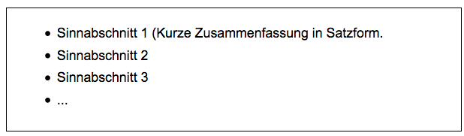
Sinnabschnitte können auch in Form einer linearen Liste in Satzform untereinander aufgelistet werden. Sie sollten, wenn sie separat notiert werden, so ausformuliert werden, dass sie das Wesentliche des jeweiligen Sinnabschnittes wiedergeben.
Wer die Sinnabschnitte auf diese Weise - in einer eigenständigen sprachlichen Formulierung - zusammenfasst, kann man z. B. beim Schreiben einer Inhaltsangabe darauf zurückgreifen.

Sinnabschnitte als Grundlage der Gliederung des Textes verwenden
Sinnabschnitte können aber auch als Grundlage für eine Gliederung des Textes verwendet werden. Dabei werden sie entweder selbst zu Gliederungseinheiten oder mehrere von ihnen werden zu Gliederungseinheiten zusammengefasst.

So könnte dies bei Borcherts Kurzgeschichte aussehen
Bei einem Text wie Borcherts "Nachts schlafen die Ratten doch", das überwiegend aus dem Dialog der beiden Hauptfiguren besteht, bedeutet die Einteilung in Sinnabschnitte, dass man das Gespräch zwischen den beiden Figuren nach inhaltlichen Aspekten (worüber reden sie?) oder nach kommunikativen Aspekten (wie reden sie miteinander und mit welcher Absicht tun sie dies?) in Abschnitte unterteilt, die nach eigener Ansicht zusammengehören. Hier geht es also darum, ob sich das, worüber die beiden sprechen, im verlauf des Gesprächs entwickelt, ändert oder nicht oder darum, wie sie im Gespräch aufeinander eingehen und miteinander umgehen.
Die Aussagen eines Sinnabschnittes antworten im Idealfall auf eine bestimmte Frage, die sich sich diesbezüglich an die Geschichte stellen lassen. Im vorliegenden Fall könnten dies z. B. folgende Fragen sein, die aber noch weiter ergänzt werden müssen:
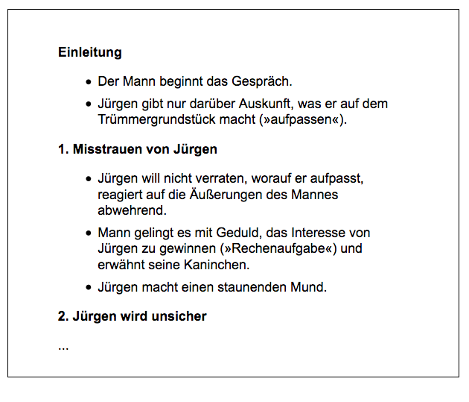
- Was kennzeichnet die Ausgangssituation, mit der die Geschichte beginnt?
- Wie verläuft das Gespräch zwischen dem Jungen und dem älteren Mann? Lassen sich dabei Phasen und Wendepunkte feststellen?
- Wie gestaltet der Erzähler das Ende seiner Geschichte?
- ...
Auf diese Weise kann man den Dialog in verschiedene Phasen einteilen. Die Einteilung könnte mit einer Einleitung beginnen, die den Erzählbeginn, der das nachfolgende Geschehen situiert, umfasst und dann mit ersten und zweiten Phase und weiteren Phasen fortgesetzt werden.

Man kann auch eine hierarchische Textgliederung erstellen
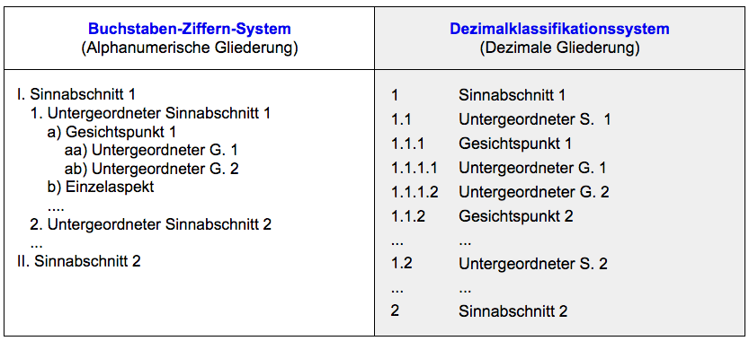
Wer lieber aus der Einteilung in Sinnabschnitte gleich eine hierarchischen Textgliederung erstellen kann und will, kann diese nach zwei verschiedenen Systemen gestalten:

Arbeitsanregungen
Teilen Sie den Text in Sinnabschnitte ein.

